https://www.info.cz/nazory/gorbacov-spustil-zmeny-jejichz-dopad-nedokazal-sam-dohlednout-jaky-je-jeho-odkaz-v-dnesnim-rusku

Gorbačov spustil změny, jejichž dopad nedokázal sám dohlédnout. Jaký je jeho odkaz v dnešním Rusku?

2.3. 2021 • Karel Svoboda | KOMENTÁŘ KARLA SVOBODY
Nejspíš každý, kdo zavadil o ruskou politiku nedávných let, se setkal s výrokem Vladimira Putina z Poselství federálnímu shromáždění z roku 2005 o tom, že rozpad Sovětského svazu byl největší geopolitickou katastrofou 20. století. Ačkoli to na Západě vzbudilo obrovské pohoršení, značné části ruské populace tím prezident mluvil z duše. Sovětský svaz byl do značné míry jejich státem, perestrojka a devadesátá léta byla vyšinutím z přirozeného vývoje, který nyní Vladimir Putin vrací do „správných kolejí“. A pokud by se z převládajících názorů dal vydestilovat nějaký obecný, tak by nejspíš zněl, že Michail Gorbačov, stejně jako následně Boris Jelcin, nemuseli vůbec nic dělat a pouze udržovat status quo, protože po hubených letech spojených s levnou ropou by přišly zase roky lepší. Tak, jak se nakonec stalo.

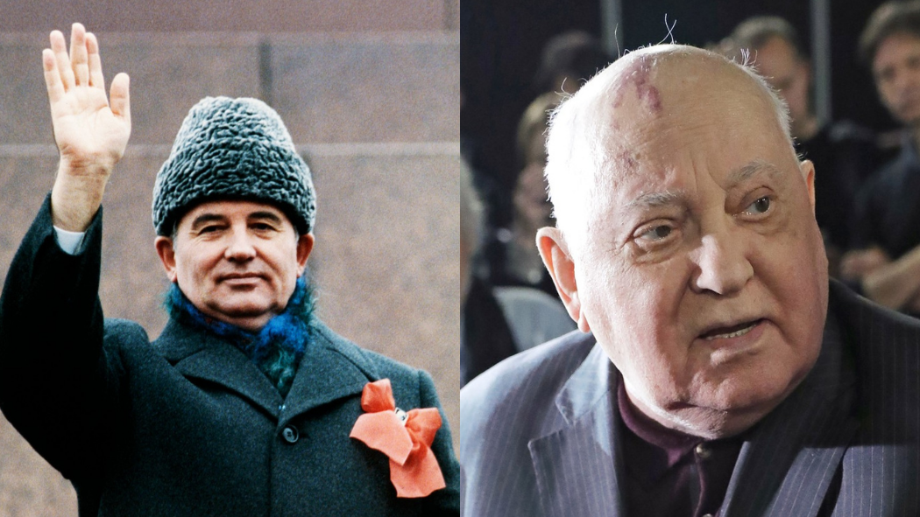
FOTO: Profimedia
Průzkumy veřejného mínění, které se ptají na okolnosti rozpadu Sovětského svazu, jsou bez výhrad zajedno, ať se jedná o VCIOM či Levada Centrum. Více než polovina Rusů by v referendu hlasovala pro zachování SSSR, podobně jako tomu ostatně bylo 17. března 1991. Podobně mluvil průzkum agentury VCIOM z roku 2019, kdy se čtvrtina Rusů označila přímo za oběti (pravda, proti tomu 70 procent takovou tezi odmítlo) a celkem 61 procent mluvilo o tom, že perestrojka přinesla Rusku více škody než užitku. Prostě, pro „běžného“ Rusa byl Sovětský svaz jeho státem a rozpad byl negativní událostí.
Fakt, že se Sovětský svaz rozpadl, měl podle hlasujících jediného viníka, a to prvního a zároveň posledního prezidenta Sovětského svazu, Michaila Gorbačova, který dnes, 2. března oslavil devadesáté narozeniny. Došlo to dokonce tak daleko, že „opoziční“ Liberálně demokratická strana Ruska – zcela věrna svému teatrálnímu, nicméně s radikálnější částí společnosti souznícímu stylu – kdysi navrhovala zákonem prohlásit Gorbačovovu činnost za zrádcovskou. V poslední době, možná i v souvislosti s Gorbačovovými vystoupeními, která jsou vstřícná ke Kremlu, se pohled na něj poněkud zlepšil. Jako škodlivou jeho činnost podle VCIOM hodnotí 51 procent Rusů, zatímco pozitivně jej vnímá jen sedm procent dotázaných. Čísla sice nijak závratná, přesto pozitivnější než bývala. Spíše než špatné úmysly mu jeho kritici vyčítají chyby v úsudku.
Michail Gorbačov přitom nastoupil v březnu 1985 jako ten, kdo měl stagnující Sovětský svaz, respektive komunismus v něm, oživit. Jeho volba proběhla zcela jednohlasně, ostatně problémů měla země více než dost. O tom, že nebylo možné pokračovat s generací konzervativců s podlomeným zdravím, panovala, zvláště po vládě nemohoucího Konstantina Černěnka, shoda. Gorbačov mohl navíc těžit z toho, že již před ním Jurij Andropov zahájil změny, které kromě jiného obsahovaly i změny ve vedoucích patrech komunistické strany.
Gorbačov byl jedním z Andropovových chráněnců, navíc byl považován za odborníka na zemědělství, tedy jeden z nejpalčivějších sovětských problémů. K tomu se přidalo jeho mládí, protože podobně jako Boris Jelcin pocházel ze „šťastné generace“, tedy generace, která byla příliš mladá na to, aby musela projít válkou, a měla přístup ke vzdělání či kariérnímu postupu jednodušší. Zpočátku také mluvil o pracovní disciplíně, nutnosti vyšších investic či omezení alkoholismu, tedy o tématech, která z velké části převzal od Andropova. Existoval silný požadavek na to, aby „něco udělal“, ale co dělat už nikomu tak jasné nebylo.
Gorbačov z dnešního pohledu působí jako člověk, který spustil změny, jejichž dopady sám nedokázal dohlédnout a do značné míry ani chápat. Přišel s idejemi, které byly pro tehdejší sovětskou společnost revoluční. Postupně mluvil o nutnosti otevřít rozhodování ve státu širší a transparentnější debatě. Ale ani on nehodlal odstranit moc komunistické strany, naopak jeho vizí bylo její obnovení. Namísto principu „víme nejlépe, co je pro vás dobré“ chtěl zavést princip „posloucháme vaše problémy a zařídíme jejich řešení“. Co se zdálo jemu a jeho stoupencům jako cesta k obnovení důvěry v komunismus, bylo ve skutečnosti uvolněním těch sil, které komunistická strana v Sovětském svazu potlačovala.
Namísto víry v komunismus vyplouvalo na povrch stále více problémů, ať už v hospodářské oblasti, nebo v zahraniční politice, či informace o nelehkém soužití mezi národy SSSR. Nikdo přitom nečekal na řešení ze strany komunistické strany, problémy se „řešily“ samy. Gorbačovovi totiž zjevně přetekly přes hlavu a jeho schopnost (ale i možnosti) situaci řešit, se každým dnem zmenšovaly. Ostatně, jak ukázala anexe Krymu nebo válka mezi Arménií a Ázerbájdžánem v minulém roce, některé problémy přetrvaly ještě mnoho let po rozpadu Sovětského svazu. Nelze ani nevidět, že zatímco Brežněv si užíval vysokých cen ropy a bohatství z ní promrhal, Gorbačov čelil vedle dalších problémů klesajícím cenám této klíčové suroviny.
To, co bylo z ruského pohledu dočasným ústupem z pozic a pádem na dno, je pro středoevropské země obdobím znovunabytí plné samostatnosti. Gorbačov se velmi brzy stal daleko populárnějším v zahraničí, než byl v samotném Sovětském svazu. Jen z Německa šlo hned několik blahopřání k narozeninám. Zvláště věta z dopisu Angely Merkelové „dnes můžeme s pýchou hledět na výsledky Vaší činnosti“, jistě dobře a s přesvědčením míněná, by pro část ruské populace zněla spíše jako výsměch.
U Gorbačova se naplno ukázalo, kam vedou polovičatá řešení. Chtěl vnést část tržních prvků do socialistické ekonomiky, svobodnou volbu do komunistické země nebo svobodu vyjadřování, ale zase vlastně ne až tak moc. Ani jedno mu úplně nevyšlo a vývoj událostí postupně semlel i jeho.

